Муниципальное автономное дошкольное образовательное учреждение д.с. общеразвивающего вида «Солнышко» с. Тербуны
Тербунского муниципального района
Липецкой области

КОНСПЕКТ ОБРАЗОВАТЕЛЬНОЙ ДЕЯТЕЛЬНОСТИ
ПО ХУДОЖЕСТВЕННО – ЭСТЕТИЧЕСКОМУ РАЗВИТИЮ.
ДЛЯ ДЕТЕЙ СРЕДНЕЙ ГРУППЫ

«ПЕТЯ – ПЕТУШОК , ЗОЛОТОЙ ГРЕБЕШОК»

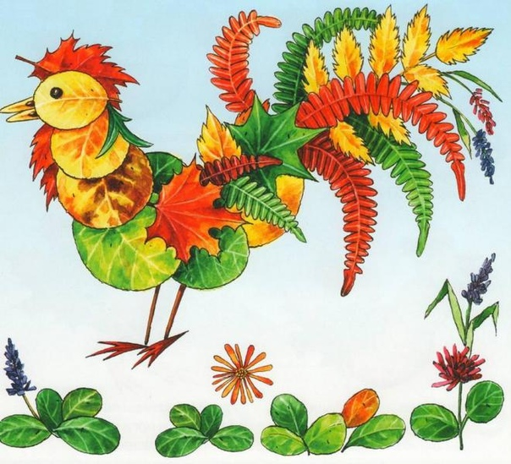

Подготовила :
Максимова Л.Н.

Тербуны 2019
Цель: развитие воображения и умений в процессе творческой деятельности.
Задачи:
- расширять представления детей об окружающем мире;
- развивать эстетическое восприятие, творческие способности детей;
- воспитывать аккуратность, трудолюбие в процессе изготовления поделки;
- создавать эмоционально-положительную атмосферу творческого взаимодействия.
Приоритетная область – художественно эстетическое развитие.
Целевые ориентиры: ребенок обладает начальными знаниями о себе , о природном и социальном мире, обладает развитым воображением которое реализует в разных видах деятельности.
Материалы и оборудование.
для воспитателя: презентация, музыкальное сопровождение
для детей: лист белой бумаги, клей , природный материал.
Введение в образовательную ситуацию.
Воспитатель включает русскую народную мелодию , «Как у наших у ворот петух зернышки клюет».
Прослушав отрывок мелодии воспитатель спрашивает.
Кто сегодня поутру
Всем поёт – ку – ка – ре – ку?
Носит красный гребешок.
Это - Петя- петушок.
Мотивирование к деятельности совместная постановка цели.
Воспитатель :Посмотрите сколько у меня разноцветных осенних листьев они такие красивые как перышки у петушка зеленые красные жёлтые.
Актуализация знаний .
(Беседа о петушке).
Дети а вы видели петушка?
Кто такой петушок?
Как он поет?
Что у петушка есть ? ( показ слайда )
Ответы детей.
Совместное выполнение действий- первичное закрепление.
Физкультминутка «Петушок»
Петушок встрепенулся
Раз нагнулся, два нагнулся,
Крыльями похлопал
Ножками потопал
Шею вытянул, согнул
И тихонечко шагнул.
Совместное открытие нового.
1.Посмотрите сколько красивых осенних листьев, зеленых красных жёлтых , что мы сегодня будем делать из этих листьев как вы думаете? Ответы детей
2. Обводим шаблон. ( покажите где будет головка у петушка, шейка , туловище.)
3. В центре шаблона где находится туловище приклеиваем 1 большой красный (клей наносим на лист бумаги )
4. Далее приклеиваем шею (берем листочек поменьше), покажите где находится шея у петушка? Какой листочек возьмем для шеи?
5. Добавляем еще листочек - это голова, покажите где будем клеить этот листочек
6. Посмотрите чего не хватает у нашего петушка? (крыло ) Где находиться крыло? Какой листик возьмем для крылышка?
7. Приступаем к формированию хвоста. Из каких листьев мы будем делать хвост? Какие перышки у петушка на хвосте?(длинные тонкие листики это и будет хвост петушка)
8.Посмотрите ,чего еще не хватает у петушка? ( ответы детей )
Ноги, клюв и гребешок нарисуем цветными карандашами.
Каким карандашом рисуем гребешок и сережки у петушка?
Каким карандашом клюв и ноги ?
Вот наш, Петя-петушок - хвост узорами, сапоги со шпорами.
Пальчиковая игра
Он встает на зоре (большим и указательным пальцем делаем клюв)
Он поет во дворе ( раскрываем и закрываем клюв)
На головке гребешок (показываем открытый замок)
Кто же это петушок(большим и указательным пальцем делаем клюв)

Совместное подведение итогов
Воспитатель: Сегодня мы с вами делали поделку петушка из осенних листьев. Почему? На что похожи осенние листочки? Какие части тела есть у петушка? Что вам особенно понравилось и запомнилось на сегодняшнем занятии?

